 [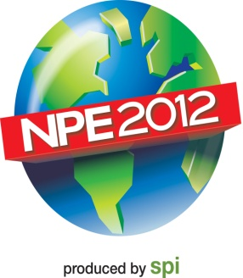](http://www.gupta-verlag.com/images/all/NPE2012_Logo.jpg)[](http://www.plasticsindustry.org/)

**NPE 2012 PLASTIK FUARI**

**A.B.D. TİCARET MUSTESARLIGI**

**TURKİYE RESMİ HEYET KATILIM PROGRAMI**

**Fuar: 2 – 5 Nisan, 2012**

**Orange County Convention Center · Orlando, Florida, A.B.D.**

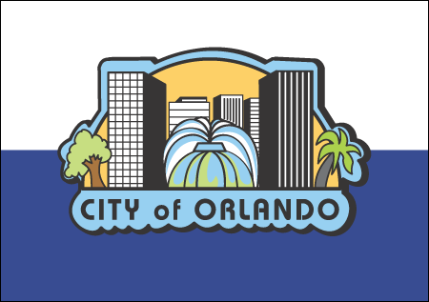

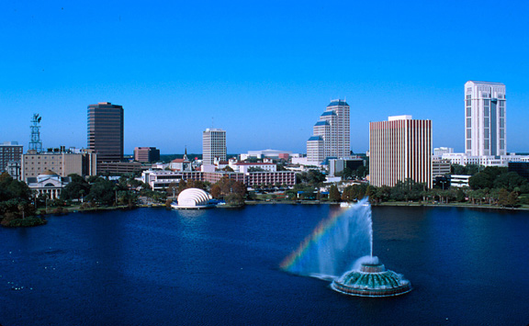



**NPE 2012 Show:**

NPE 2012 Uluslararasi Plastik Show, A.B.D.deki uluslararasi ticaret showlarinin en buyuk ve en eski olanlarindan birisidir. Her uc yilda bir, hemen hemen butun plastik ve elastomer endustrisini biraraya getirir: makina ve ekipman ureticileri, hammadde tedarikcileri, lamineciler, kuvvetlendirilmis plastik urunu ureticileri, plastik film ve levha ureticileri ve alet ile kalip ureticileri. Sonuc olarak, her uc yılda bir bu etkinligin plastik endustrisine cok onemli etkisi olmaktadir ve de ayni zamanda bu endustride seminerleri ve teknik konferanslari ile en buyuk egitsel olaydir. Konusunda tek olan NPE Fuarı, ABD Ticaret Bakanlıgı tarafından resmi olarak onaylanmıs bir fuardır.

**Ne Goreceksiniz?**

* Erisim Kontrolleri
* Montaj Ekipmanlari
* Bimetalik Silindirler
* Blender/Mikser
* Uflemeli Kalıplama(ekstruzyon ve/veya enjeksiyon)
* CAD/CAM ve/veya CIM
* Kimyasal Malzemeler/Boya Maddesi
* Sogutucu/Dondurucu
* Temizleyiciler ve/veya Temizlik Malzemeleri
* Kaplamalar
* Renklendiriciler
* Kompozitler
* Kesme Ekipmanlari
* Dekorasyon Malzemeleri
* Capak Alma Ekipmanlari
* Pelletleyiciler
* Ekonomik ve/veya Endustriyel GeliSim/EMI/RFL Kalkanlama/Teknik Malzemeler/Hizmetler
* Ekstruzyon (Film, Sac ve/veya Profil)
* Dolgu ve Takviye
* Finisaj Ekipmanlari
* Taneleyeci/Ogutucu/Parcalayıcı, Isı Transfer Sıvıları ve/veya Yagları, Isıtıcı/Isıtma Maddeleri, Sıvıbilim/Basınc Bilimi, Enjeksiyon (Elektrikli, Yatay ve/veya Dikey) Makine Denetimleri
* Malzeme ve Parca Konveyorleri
* Kalıp Zemini
* Kalıp Yapıcı
* Temizleme BileSimleri
* Hızlı prototip ve/veya prototip yapımı
* Recineler
* RIM
* Robotbilim/Otomasyon Sistemleri
* Rotasyonel kalıplama
* RRIM
* Statik Kontrol Ekipmanlari
* Isı Kontrol
* Termoform
* Film
* Basınclı Bicimleme
* Kalıp Sistemi
* Su Arıtma Malzemeleri (Elektrikli ve Likid)
* Kaynak Malzemeleri



**Hedef Kitle**

Fuar kimlere yoneliktir? Plastik teknolojileri ve buna baglı endustrilerde yer alan bireyler ve yetkilileri kapsar: Nanoteknoloji, biyo-bazlı malzemeler, enerji, proses ve makine teknolojisi, basınclı hava, tasarım, TPE ve lastik, tıbbi, kalıp yapıcı, doner kalıplama, ısıl bicimleme, techizat, ulasım, otomotiv, tuketici elektronigi ve insa/yapı sektorlerindeki yonetim (CEOlar, CFOlar), muhendisler, satın alma gorevlileri, tedarik ve arastırma & gelistirme.

Amerikan Ticaret Mustesarlıgı resmi delegasyon uyesi olarak asagıdaki ayrıcalıklardan faydanabileceksiniz:

* Turkiye’de distributor, temsilci veya partner arayan firmalar ile A.B.D. Ticaret Bakanlıgı yetkililerince duzenlenecek toplantılara katılım
* Talep edilen teknolojilerin ABD Ticaret Bakanlıgı ofislerince arastırılması ve NPE katılımcıları ile heyet katılımcılarının eslestirilmesi
* Uluslararası resmi heyetler resepsiyonuna katılım, 3 Nisan Sali, 17:30-19:30
* Uluslararası is merkezine sınırsız erisim (ofis hizmetleri, internet, toplantı odalari ve ikramlar dahildir)
* $120 degerindeki fuar giris ucretinden muaf olunacaktır (****fuar kaydinin tarafimizca 29 Subat’a kadar yapilmasi halinde***)
* ABD vizesi icin Mustesarlıgımızca verilecek vize davetiye yazısı. ABD Buyukelciligi websitesi [**http://turkish.turkey.usembassy.gov/visa_services.html**](http://turkish.turkey.usembassy.gov/visa_services.html) linkinde bulunan bilgileri dikkate alınız)
* ABD’ye giriste kolaylık saglayacak ‘ABD Ticaret Mustesarlıgı Resmi Heyeti Mensubu’ yazısı
* Delegasyonun minimum 10 kisi olması durumunda, A.B.D. Ticaret Atase Yardımcısı ve plastik sektor uzmanı Berrin Erturk delegasyona eslik edecektir.

**Delegasyonun Kalacagı Otel:**

|  |
| --- |
| **Orlando Buena Vista Hotel 3\*** |
| *8203 World Center Drive, FL 32821 Lake Buena Vista* **Kongre Merkezine Uzaklıgı :**  10 Km  orlandovistahotel |



Orlando’da ziyaret edilebilecek bazi parklar ve ucretleri

SEA WORLD GiriS Ucreti = 85 $ + vergi

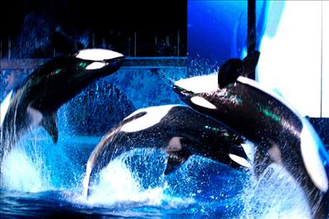 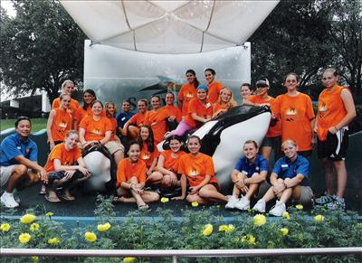

UNIVERSAL STUDIOS GiriS Ucreti = 85 $ + vergi

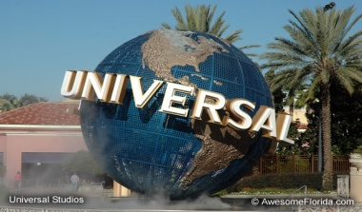 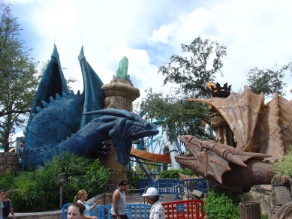

WALT DISNEY GiriS Ucreti = 85 $ + vergi

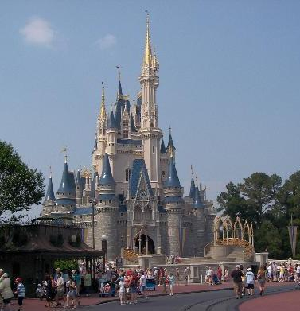 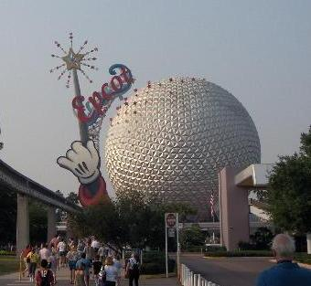

İki fuar birden giriS ucreti : 125 $+ vergi

|  |  |
| --- | --- |
| **Fiyata Dahil Olan Hizmetler:**  • Belirtilen otellerde konaklama ve kahvaltılar  • Otel fuar alanı 08:00 gidiS / 17:00 donus transfer  • Fuar alaninda Amerikan Ticaret Elciligi refakati (sayi 10 oldugu takdirde)  • Amerikan Ticaret Mustesarlıgı tarafından ozel organize edilmis randevularla, firma istek ve ihtiyaclarına gore ikili gorusmeler.  • Bolgeye ozel DALYA kit  • Hizmetler icerisinde Rehberlik hizmeti bulunmamakla birlikte, delegasyonu Orlando’da karsılayacak olan rehberimiz, Aslı Monahan sizlere mumkun oldugunca yardımcı olacak ve kimi gunlerde gruba refakat edecektir.  **Fiyat: 1500 usd (ucak haric)** | **Fiyata Dahil Olmayan Hizmetler:**  • Amerika vize ucreti  • Fuar girisleri (kayit 29 Subat’tan once yapilir ise, ucretsiz)  • Yurtdısı cıkıs fonu (15 TL)  • Sahsi harcamalar ve programda belirtilmeyen tum  servisler  **\*Ucak bileti (İstenildigi takdirde THY veya DELTA ile 20.02.2012 tarihi icin 1600 usd dir)** |

**Katilim icin son tarih, 27 Subat, Pazartesi’dir.** Katilim karariniz olumlu olur ise, ilisik formu doldurup, [Berrin.Erturk@trade.gov](mailto:Berrin.Erturk@trade.gov) adresine gondermeniz rica olunur. Tel: (232) 441-2446). Seyahat ile ilgili tum sorulariniz icin lutfen resmi organizasyon firması Dalya Turizm’den Deniz Servi Hanim ile (232) 464-8830 veya (533) 583-4915 telefon numaralarindan irtibata geciniz.

|  |  |
| --- | --- |
| USCSlogo | A.B.D. Ticaret Müsteşarlığı / A.B.D. Ticaret Bakanlığı  U.S. Commercial Service / U.S. Department of Commerce Ataturk Cad. 126/5, Pasaport  IZMIR  Tel: [90] (232) 441-2446  Fax: [90] (232) 489-0267 |

# Participation in the IBP and International Matchmaker Program

# (ABD Resmi Ticaret Heyeti ve Eşleştirme Programına Katılımınız)

**Contact Information (İletişim Bilgileriniz)**

1) Şirketinizin Adı

2) Adınız

3) Soyadınız

4) Ünvan/Göreviniz

5) Şirket Adresi

6) Telefon

7) Fuar süresince kullanacağınız cep telefonu

8) Faks

9) E-posta Adresi

10) Web Sitesi

11) Şirketinizin Kuruluş Yılı

12) Çalışan Sayısı

13) Sirket Faaliyetiniz

İthalatçı ……. Distributor ……. Son Kullanıcı ……. Diğer …….

**Eşleştirme Programına Katılım**

1) Fuarda onayladiğim Amerikan firmaları ile önceden belirlenmiş görüşmeler yapmayı istiyorum

Evet ……… Hayır ………

2) Fuar süresince ziyaret edebileceğim, kriterlerime uygun Amerikan firmalarının listesini sağlamanızı talep ediyorum

Evet ……… Hayır ………

3) Amerika`ya seyahat etmek için vizeniz var mi?

Evet ……… Hayır ……… Beklemede ………

4) Görüşmelerinizi İngilizce yapabilir misiniz?

Evet ……… Hayır ………

5) Lütfen aşağıda şirketinizin en fazla ilgilendiği ürün ve teknolojileri belirtiniz:

6) Fuarda katılımcı olarak yer aldığını bildiğiniz ve görüşmeyi arzuladığınız belirli firmalar var ise, sizin adınıza iletişime geçmemiz için, lütfen isimlerini bildiriniz

7) Potansiyel firmalar ile görüşmelerinizde genel olarak amacınız/beklentiniz nedir?

Doğrudan Alım …………….

Temsilcilik ……………..

Distribütörlük …………..

Ortak Girişim …………….

Diğer …………….

8) Görüştüğünüz Amerikan firmasından özellikle talep ettiğiniz bilgiler nelerdir?

9) Görüşmeleriniz için belirlenecek Amerikan firmalarını tespit etmekte yardımcı olacak veya paylaşmak istediğiniz ek bilgi veya yorumlarınız var mı?